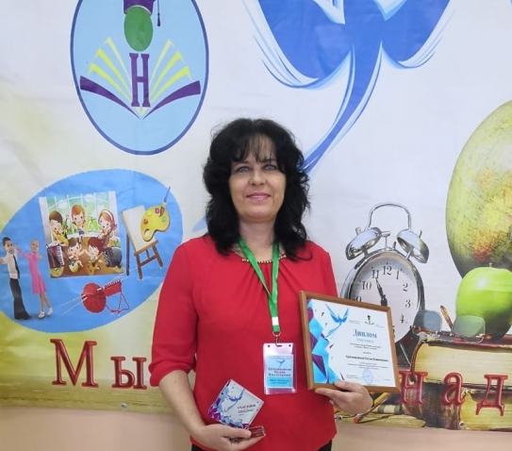

Сведения о педагоге
Краснояружская Оксана Владимировна, 1968 года рождения. В настоящее время работаю учителем начальных классов МБОУ «Школа-сад №22 с. им. Тельмана»

Сообщаю о себе следующие сведения:
средне-специальное, в 1989 году окончила Биробиджанское педагогическое училище по специальности учитель начальных классов, воспитатель; квалификация: учитель начальных классов, воспитатель.
высшее, в 2005 году окончила ГОУ ВПО «Биробиджанский государственный педагогический институт» по специальности «ИСТОРИЯ», квалификация учитель истории и права.
Общий стаж работы: 29 лет, стаж педагогической работы: 25 лет
стаж педагогической работы (по специальности): 6 лет,
в данной должности: 6 лет; в данном учреждении: 3 года.
Сведения о повышении квалификации: 2017 г., ОГАОУ ДПО «ИПКПР» г. Биробиджана по дополнительной профессиональной программе «Проектирование современного урока в системно –деятельностном подходе» в объёме 36 часов; 2017 г., ООО «Международный центр образования и социально-гуманитарных исследований» по дополнительной профессиональной программе «ФГОС ОО для обучающихся с ОВЗ: организация и содержание образовательного процесса» в объёме 72 часа. 2019 г. ОГАОУ ДПО «ИПКПР» г. Биробиджана по дополнительной профессиональной программе «Современный урок-ресурс формирования и развития личностных, метапредметных и предметных результатов» в объёме 72 часа.

